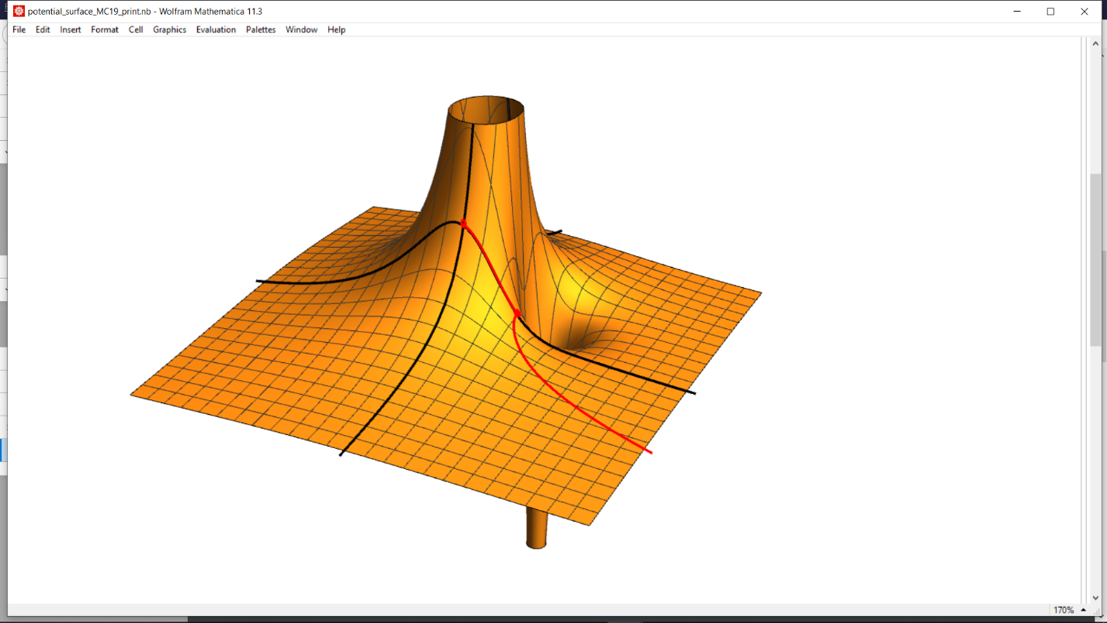
$y$ (cm)
$x$ (cm)
$$+5$$
(0, 3)
$$-2$$
(3, 3)
$$P_{1}$$
(3, 0)
$$P_{2}$$
$$P_{2}$$

$$P_{1}$$

$$V(x,y)$$

$$x$$

$$y$$

